

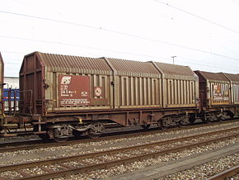
P.L.C.D. S.A.- 6, Boucle de la Bergerie - 57070 Saint-Julien lès Metz – France
Tél. +33 3.87.75.69.53- Fax +33 3.87.37.39.00
Copyright © 2015 – PLCD Tous droits réservés
NOTICE | PESAGE WAGONS

Sommaire

EXPLICATION 3
AVANT TOUTE CHOSE 3
FONCTIONNEMENT DU LOGICIEL 4
PRINCIPE DE FONCTIONNEMENT 5
PARTICULARITES 5
LA VALISE 5
LES PLATEFORMES DE PESAGE 6

EXPLICATION

L’installation a pour but de peser des wagons ou locomotives pour en connaître le poids exact.
Les wagons sont pesés en mode statique sur 4 points d’appui.

AVANT TOUTE CHOSE

- Avant de commencer à peser, il faut poser les 4 capteurs parfaitement à l’horizontale puis desserrer (environ 15 mm) les écrous qui servent au transport. Il y a 2 écrous par capteur à desserrer donc 8 au total.

- ATTENTION, avant de les transporter, il faut resserrer l’écrou bas puis l’écrou haut

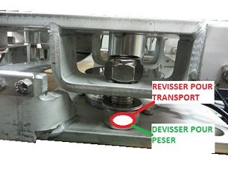

PRINCIPE DE FONCTIONNEMENT

- Pour effectuer une pesée correcte, il faut bien positionner les capteurs sous le wagon.
- Pour se faire, il faut positionner les capteurs à l’horizontale sous chaque point de levage puis, il faut que la semelle du point de levage soit parfaitement centrée sur la plateforme de pesage.
- ATTENTION, ne pas modifier les réglages des montages mécaniques.

PARTICULARITES

- Une fois sous tension, l’ordinateur peut mettre jusqu’à 1 minute pour s’allumer. Si l’ordinateur n’est pas allumé au bout de 2 minutes, alors il est possible qu’il y ait un problème. Surtout ne jamais mettre sous tension et éteindre dans les secondes qui suivent. Le système d’exploitation est Windows XP, mettre hors tension pendant la séquence de démarrage peut corrompre certains fichiers système.
- Le temps de charge de la batterie est de 4H pour 4H d’utilisation.
- La valise peut rester branchée au 220V pour travailler.
- Toujours brancher et débrancher les capteurs quand la valise est hors tension.

LA VALISE

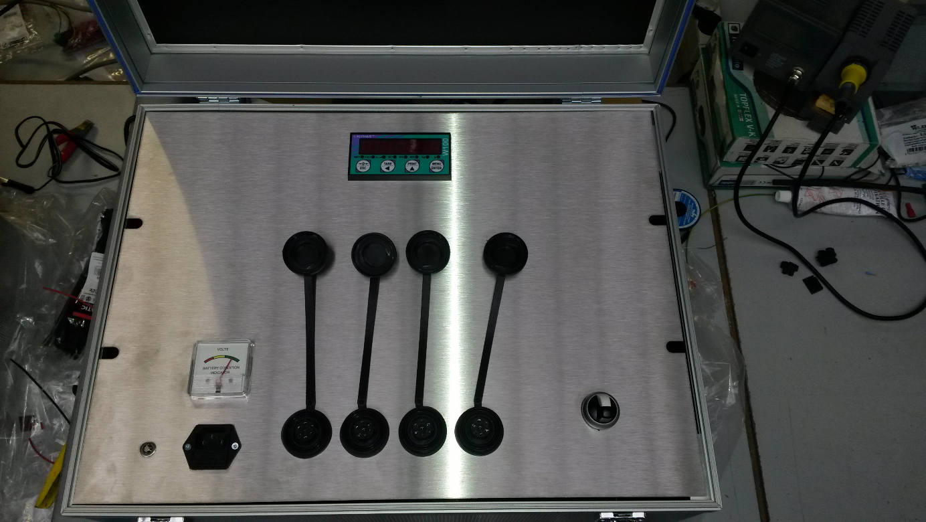

- La valise est équipée d’un indicateur de pesage, d’une batterie pour fonctionner sans l’alimentation 220V, de prises rapides pour raccorder les 4 capteurs.

LES PLATEFORMES DE PESAGE

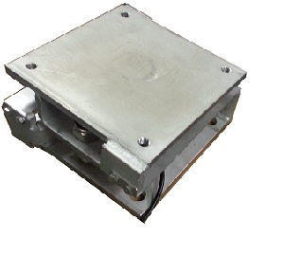
Notre système se compose de 4 récepteur de charges de type capteur + plateau (dimensions 420 x 250 mm) connectés à 2 indicateurs (2 par indicateur). La portée maximum de cet ensemble est de 120 tonnes avec un échelon de 20 kg.
Il est conseillé d’effectuer une vérification périodique annuelle des performances de pesage.
Le capteur utilisé :
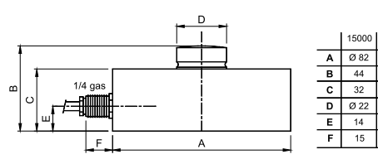

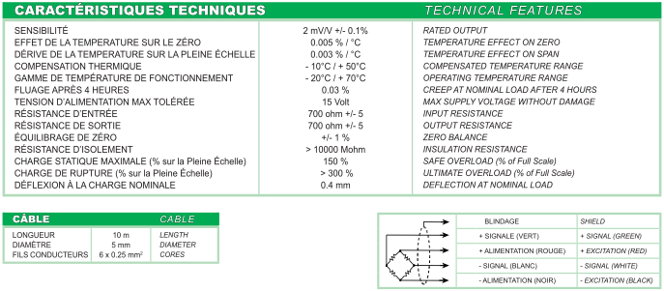

Le plateau utilisé :
